Пример заполнения таблицы данных инструмента для макроса в TOOL_ID

Стандартный инструмент:

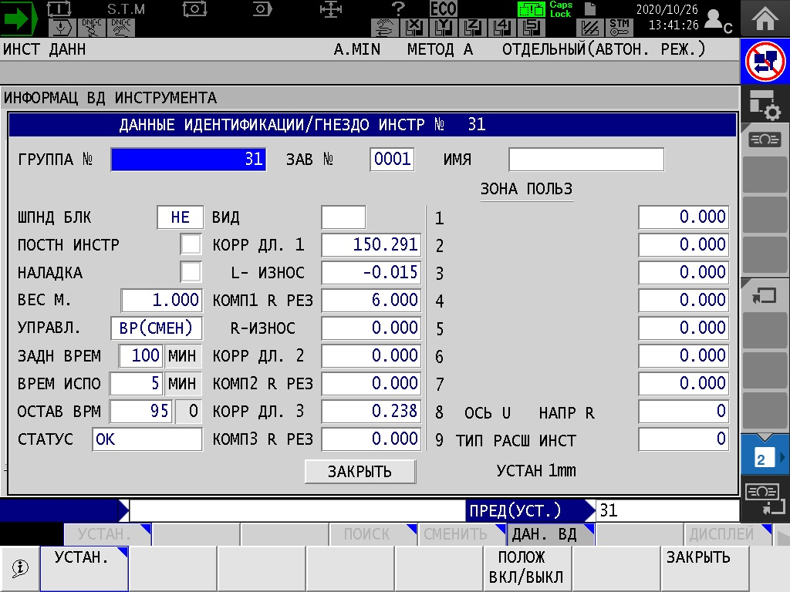

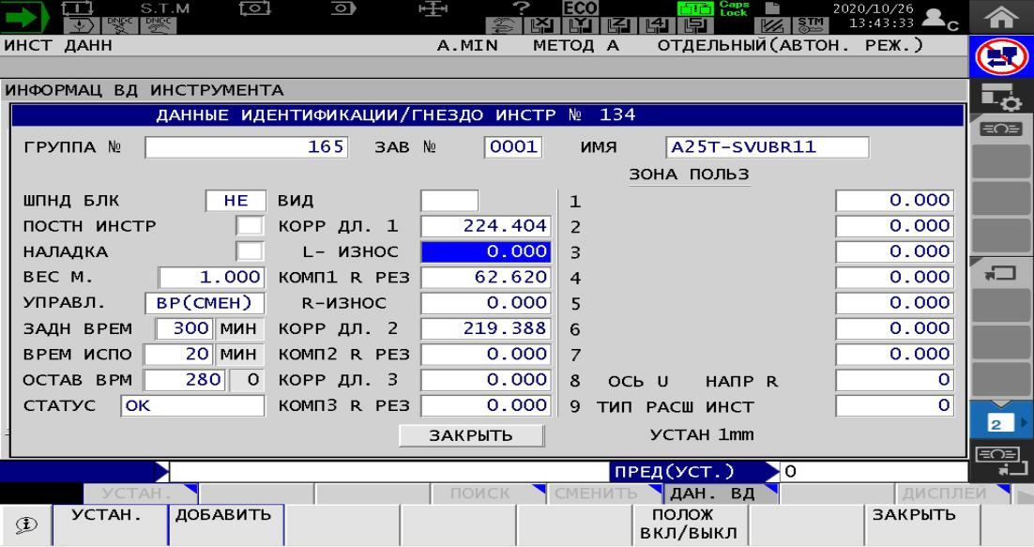

|  |  |  |
| --- | --- | --- |
| Группа # | 165 | Указать принадлежность группе |
| Зав № | 1 | Указать номер дублера в группе |
| Управление ЖЦ инструмента | Время (смена) | Установить |
| Заданное время | 300 | Указать в минутах |
| Статус | ОК |  |
| Корректор дл.1 | 224.404 | Установить длину инструмента с ОПНИ |
| L-износ | 0 | Установить 0, новый инструмеент !!! – износ инструмента по L |
| Комп1 R рез | 62.620 | Установить диаметр инструмента с ОПНИ |
| R-износ | 0 | – износ инструмента по R |
| Корр дл.2 | 219.388 | Установить длину инструмента с ОПНИ “вторая кромка+износ” (грибок) |
| Корр дл.3 | 0.238 | Комп. виртуальной длины инструмента |
| 1. |  | Износ длины 2ой кромки |
| 5. |  | Оригинальная длина 2 кромки (заполняется автоматически) |
| ВИД |  | Установить атрибуты инструмента |

ЗОНА ПОЛЬЗ 1-9 редактируется автоматически, и вводить ничего не нужно

(используется для макроса)

D’Andrea

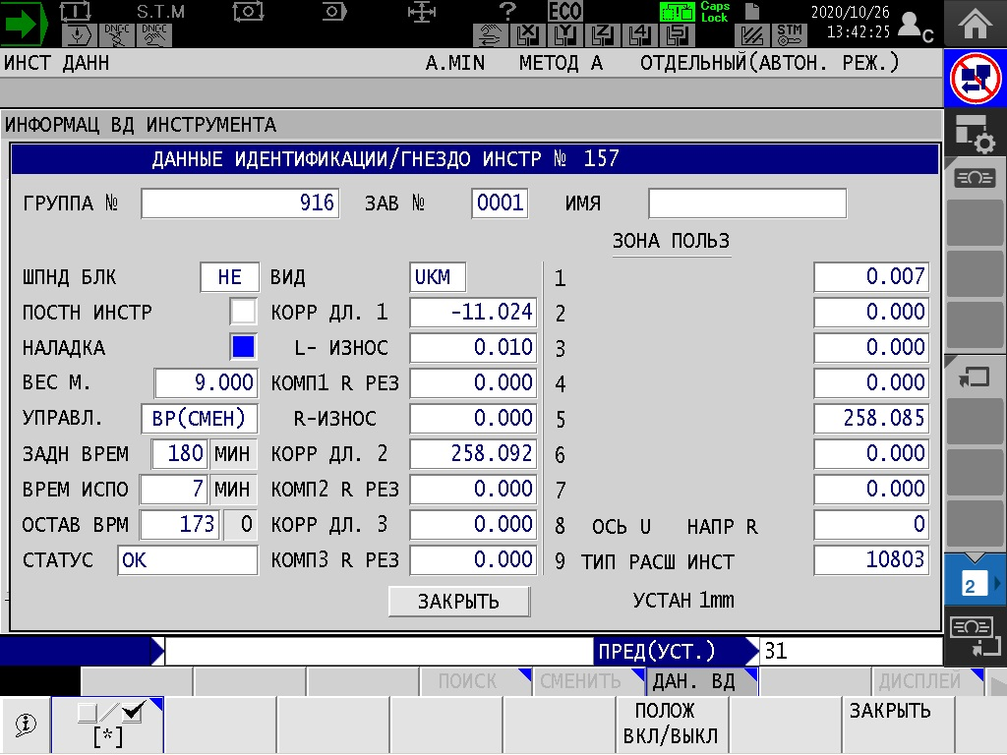

|  |  |  |
| --- | --- | --- |
| Группа # | 916 | Указать принадлежность группе |
| Зав № | 1 | Указать номер дублера в группе |
| Управление ЖЦ инструмента | время(смена) | Установить |
| Заданное время | 300 | Указать в минутах |
| Статус | ОК |  |
| Корректор дл.1 | -11.024 | Установить диаметр D’Andrea |
| L-износ | 0.01 | Установить 0, новый инструмеент !!! – износ инструмента по D |
| Комп1 R рез | - | - |
| R-износ | - | - |
| Корр дл.2 | 258.092 | Установить длину инструмента с ОПНИ “первая кромка+износ“ |
| Корр дл.3 | 256.085 | Установить длину инструмента с ОПНИ ”вторая кромка+износ” (канавочный резец) |
| Комп3 R РЕЗ | 0.1 | Установить угол разворота резца |
| 5. |  | Оригинальная длина 1 кромки |
| 3. |  | Износ длины 2ой кромки |
| 6. |  | Оригинальная длина 2 кромки |
| ВИД | UKM | Указать параметры для U оси D’Andrea |

ЗОНА ПОЛЬЗ 1-9 редактируется автоматически, и вводить ничего не нужно

(используется для макроса)

|  |  |  |  |  |
| --- | --- | --- | --- | --- |
| N | L | LW | D | DW |
| A | VTOFH[VTLCN] | VTWOH[VTLCN] | VTOFD[VTLCN] | VTWOD[VTLCN] |
| B | VTOH2[VTLCN] | VIU1[VTLCN] | VTOD2[VTLCN] | VIU2[VTLCN] |
| C | VTOH3[VTLCN] | VIU3[VTLCN] | VTOD3[VTLCN] | VIU4[VTLCN] |

Программный вызов инструмента в шпиндель:

TG=654 M6 – вызов группы

TF=6540003 M6 – вызов конкретного инструмента

Пример заполнения таблицы данных инструмента через управление магазином в TOOL_ID

Стандартный инструмент:

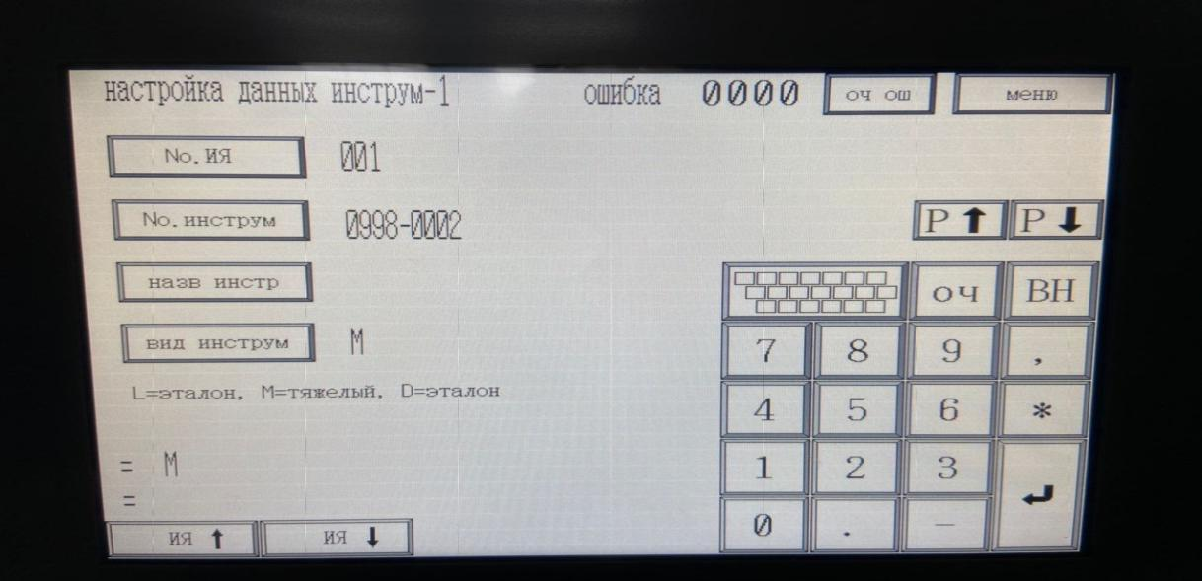

Указать номер группы, дубля, название и вид

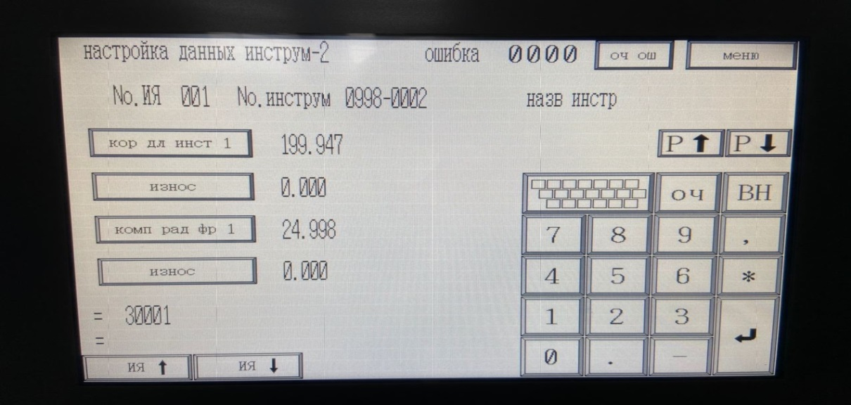

Указать коррекцию по длине и радиусу 1-ой кромки

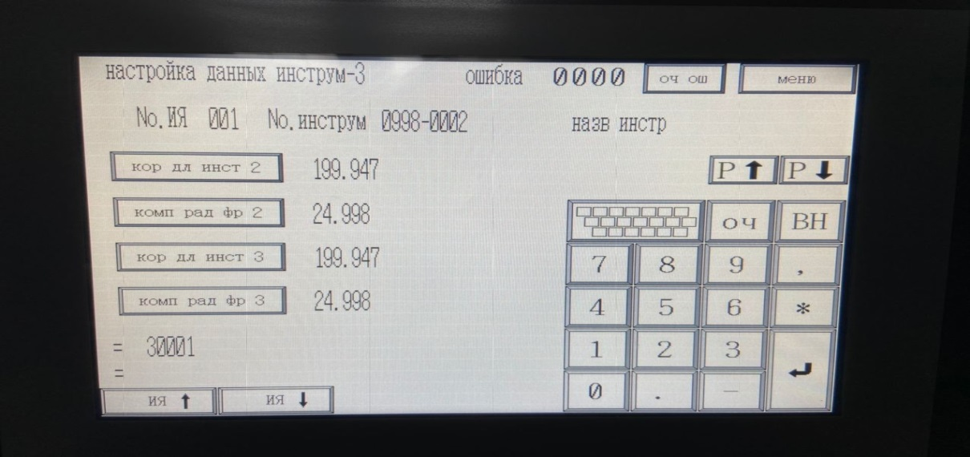

При необходимости ввести вторую кромку дисковой фрезы в КОР ДЛ ИНСТ 2

указать компенсацию виртуальной длины инструмента в КОР ДЛ ИНСТ 3

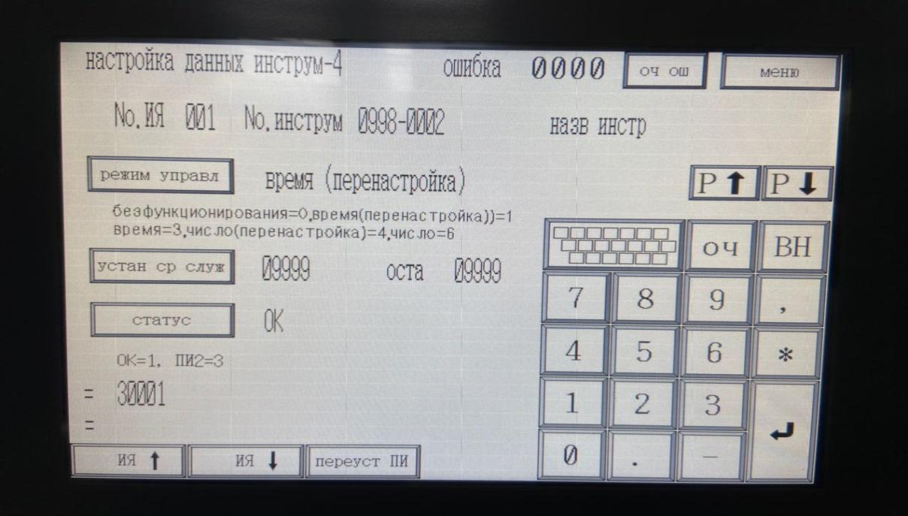

Указать время перенастройка (1 -> Enter)

Устанавливаем срок службы

Статус – ОК.

|  |  |  |
| --- | --- | --- |
| Группа # | 998 | Указать принадлежность группе |
| Зав № | 2 | Указать номер дублера в группе |
| Управление ЖЦ инструмента | Время (перенастройка) | установить |
| Заданное время | 300 | Указать в минутах |
| Статус | ОК |  |
| Корректор дл.1 | 199.947 | Установить длину инструмента с ОПНИ |
| L-износ | 0 | Установить 0, новый инструмеент !!! – износ инструмента по L |
| Комп1 R рез | 24.998 | Установить диаметр инструмента с ОПНИ |
| R-износ | 0 | – износ инструмента по R |
| Корр дл.2 | 22.99 | Установить длину инструмента с ОПНИ “вторая кромка+износ” (грибок) |
| Корр дл.3 | 0.238 | Комп. виртуальной длины инструмента |
| ВИД | М | Установить атрибуты инструмента |

D’Andrea. Обязательно регистрируем в гнездах для U-оси (149-159 ячейки).

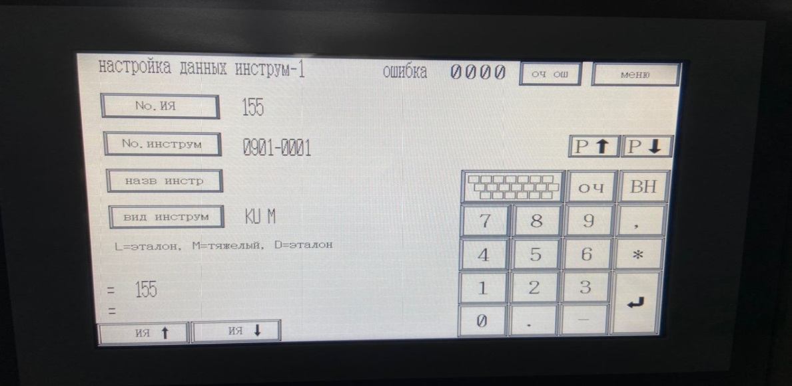

В вид инструмента прописать UKM

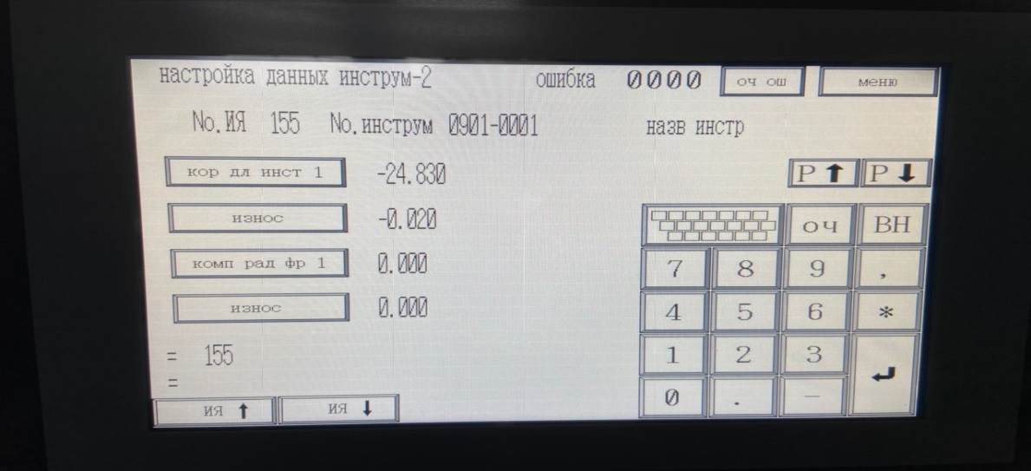

Указать диаметр инструмента, учитывая смещение и установку (бобышка+/расточка-)

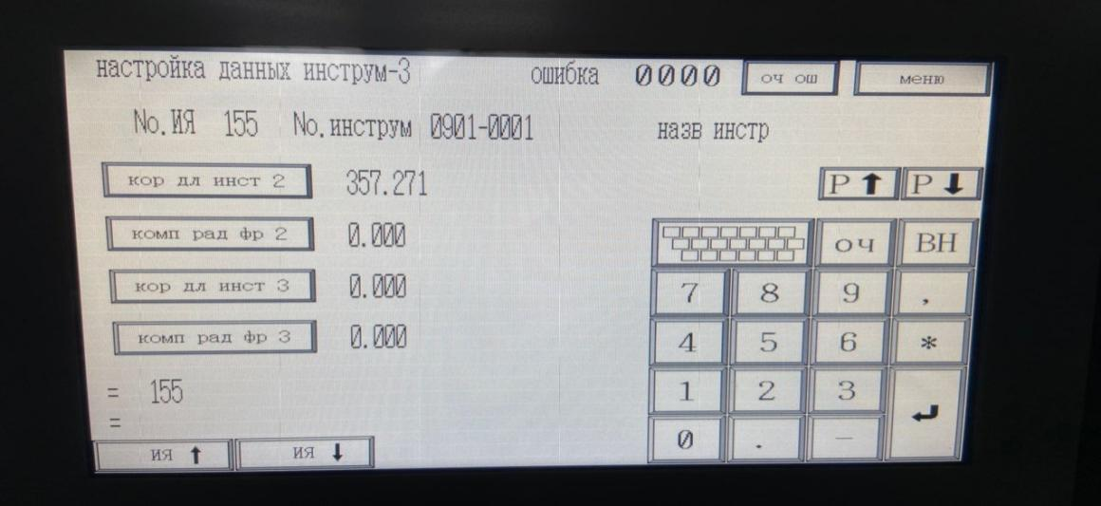

Указать длину инструмента, 1 кромку в КОР ДЛ ИНСТ2

Указать длину инструмента, 2 кромку в КОР ДЛ ИНСТ3 (если это отрезной резец)

Указать угол разворота резца в Комп3 R РЕЗ

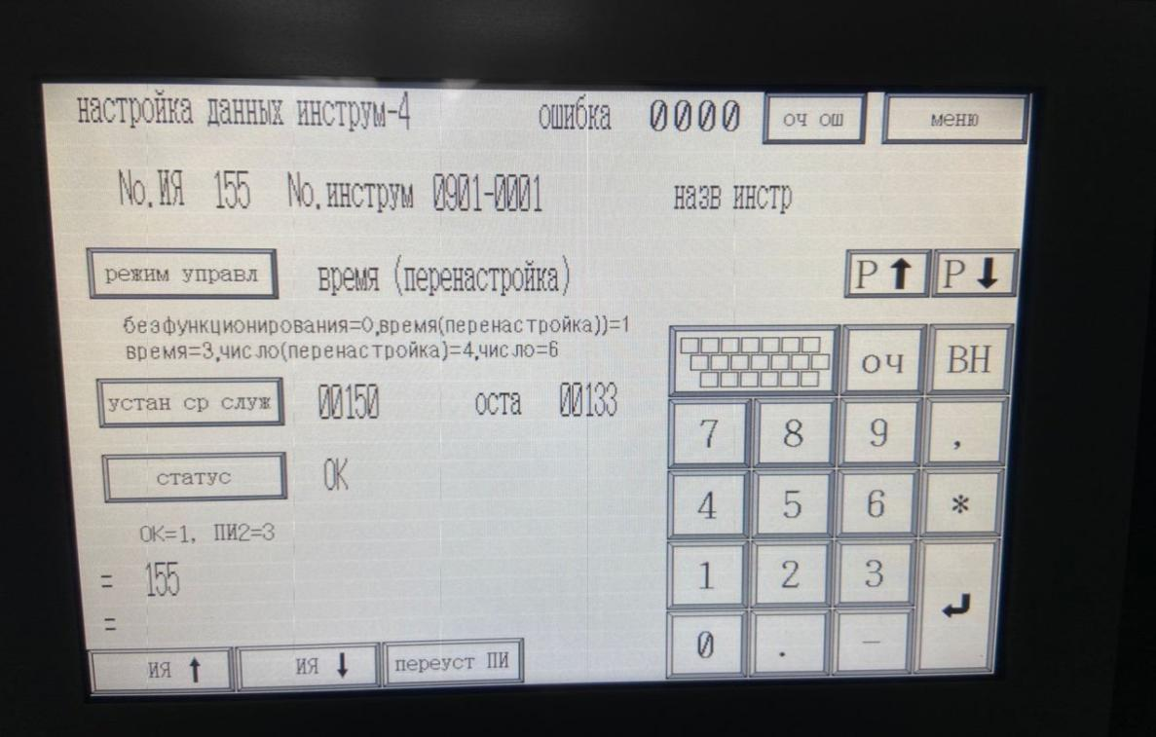

Установить время перенастройка (1 -> Enter)

Устанавливаем срок службы

Статус – ОК.

|  |  |  |
| --- | --- | --- |
| Группа # | 901 | Указать принадлежность группе |
| Зав № | 1 | Указать номер дублера в группе |
| Управление ЖЦ инструмента | Время (перенастройка) | Установить |
| Заданное время | 150 | Указать в минутах |
| Статус | ОК |  |
| Корректор дл.1 | -24.83 | Установить диаметр D’Andrea, учитывая смещение и установку (бобышка+/расточка-) |
| L-износ | -0.02 | Установить 0, новый инструмеент !!! – износ инструмента по D |
| Комп1 R рез | - | - |
| R-износ | - | - |
| Корр дл.2 | 357.271 | Установить длину инструмента с ОПНИ “первая кромка+износ“ |
| Корр дл.3 | 355.156 | Установить длину инструмента с ОПНИ ”вторая кромка+износ” (канавочный резец) |
| Комп3 R РЕЗ | 0.1 | Установить угол разворота резца |
| ВИД | UKM | Указать параметры для U оси D’Andrea |